中共南通市委组织部

南通市人力资源和社会保障局

南通市科学技术局

南通市财政局

南通市科学技术协会

通科协〔2020〕21号

关于开展第十届南通市优秀科技工作者候选人推荐与认定工作的通知

各县（市）区委组织部，各县（市）人社局、科技局、财政局、科协，市各直属单位，各市级学（协、研究）会，各高校科协，各有关单位：

为深入贯彻习近平新时代中国特色社会主义思想，大力实

施创新驱动发展战略和人才强市战略，贯彻落实省人才工作“五坚持五提升”和市人才工作“五个升级版”的具体要求,在全市营造尊重知识、尊重人才的良好社会氛围,为南通高质量发展提供坚实的人才智力支撑。经研究，决定开展第十届南通市优秀科技工作者候选人推荐与认定工作，现将有关事项通知如下：

一、候选人应具备的条件

本届认定人数20名。往届获奖者不重复授奖。推荐人选应具备的条件：

（一）拥护党的路线、方针和政策，热爱祖国，遵纪守法，具有“献身、创新、求实、协作”的科学精神，自觉践行社会主义核心价值观，品行端正，坚持科学精神，恪守科学道德，在本行业、本领域具有良好声誉，在同行中堪称楷模。

（二）深入实施创新驱动发展战略，大力推进大众创业、万众创新，为创新型城市建设作出突出贡献；在科学研究、技术开发、科技成果转化、科技人才培养、科技创新决策咨询、科技普及与传播等方面取得创新性成果，产生了良好的经济效益或社会效益。

（三）工作在科研生产一线，先进事迹生动感人，有广泛的社会基础，为群众所公认。

二、推荐和认定工作程序

1. 组织推荐。各县（市）区委组织部、县（市）区人社局、科技局、财政局、科协共同推荐本地区的候选人2-3名；市科协所属各市级学（协、研究）会可单独或与相关部门联合推荐本学科领域候选人1-2 名；各高校科协可推荐本校候选人1-2名。

2. 学科组评议。市委组织部、市人社局、科技局、财政局、科协共同成立市优秀科技工作者评议组织工作委员会，聘请有关专家组成学科评议组，按评选对象学科领域分组评议。

3. 社会公示。拟认定对象经市优秀科技工作者评议组织工作委员会审定后向社会公示。

4. 确定认定对象。根据公示情况和处理结果，确定认定对象。

5. 认定奖励。市优秀科技工作者奖以精神奖励为主，无物质奖励。市委组织部、市人社局、科技局、财政局、科协共同颁发认定证书，并下发认定文件，通报各推荐单位和获奖者所在单位。

四、推荐工作要求

（一）坚持“公开、公正、公平、择优”原则，严格把握标准和评选条件，保证推荐人选的质量。候选人的科技成果以在国内作出的为主，应为主要完成人或主要贡献者。

（二）人选推荐要向长期在我市科研与生产第一线工作的优秀科技工作者倾斜，注意推荐在创新驱动发展战略和“大众创业、万众创新”中作出突出成绩的科技工作者；注意推荐在各类经济组织工作的优秀科技工作者。同等条件下，应优先推荐在抗击新冠肺炎疫情中作出贡献、取得成绩的优秀科技工作者。

（三）推荐材料是南通市优秀科技工作者奖评议的主要依据，要重点突出推荐人选的创新性成就和贡献。电子版材料与纸质材料应保持一致，非学术性报纸刊物的有关报道不作为证明材料。

（四）推荐单位和候选人要自觉恪守科学道德和学术规范，推荐材料要客观、准确、完整，对于推荐材料填报不实的，实行“一票否决”。如候选人被投诉，推荐单位及候选人所在单位应进行调查核实并提供书面调查材料和结论性意见。

四、相关要求

推荐材料应包括：

1. 推荐单位的评审工作报告1份，内容包括推荐工作程序、基层上报和评审情况及评审专家组名单等。

2. 《第十届南通市优秀科技工作者候选人推荐书》一式3份。

3. 第十届南通市优秀科技工作者候选人汇总表1份。

4. 推荐材料非涉密证明（保密审查部门或所在单位签章）1份。

5. 有关附件材料 1 份（装订成册）。包括：

（1）公开发表的主要论文及专著；

（2）主要科技成果目录；

（3）被他人引用的论文、专著证明材料；

（4）技术鉴定证书及知识产权证明材料；

（5）技术应用证明材料；

（6）获得表彰奖励证明材料；

（7）其他材料。

推荐材料（另附电子版）请于2020年6月30日前报送市科协学会学术部（南通市崇文路2号图书馆及综合服务大楼11楼1106室），推荐材料所需表格请登陆南通科学与公众网（http://www.ntkx.com）下载，逾期不予受理。

联系人：曹骏菲，联系电话：0513—59003012，电子邮箱：ntkx2006＠sina.com。

附件：1、第十届南通市优秀科技工作者候选人推荐书

2、第十届南通市优秀科技工作者候选人汇总表

（此页无正文）

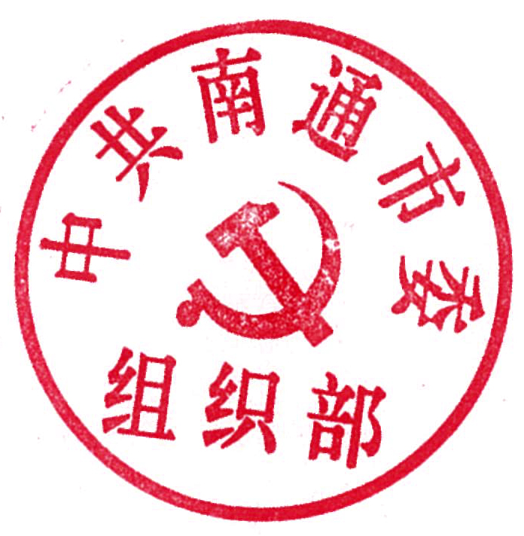



中共南通市委组织部 南通市人力资源和社会保障局

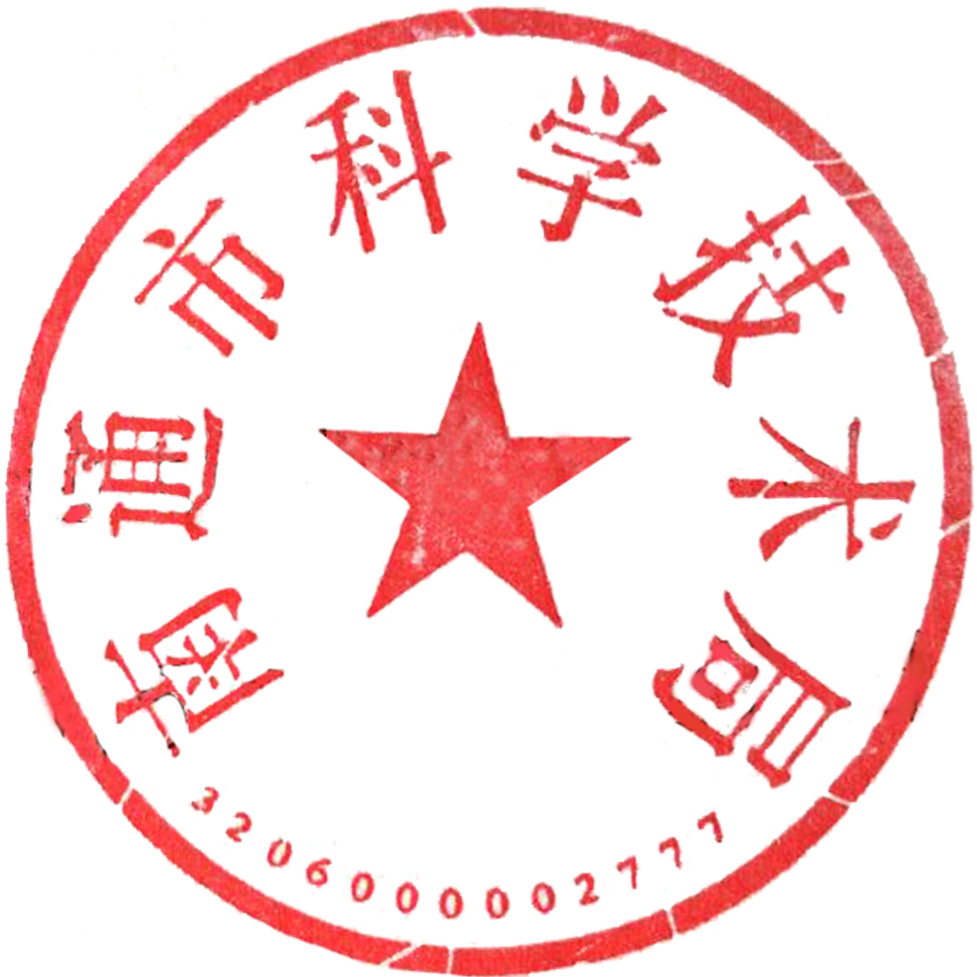

南通市科学技术局 南通市财政局



南通市科学技术协会

2020年5月26日

附件1：

第十届南通市优秀科技工作者候选人

推

荐

书

候选人姓名

工作单位

推荐单位 　　　　　　　　 （盖章）

年 月 日

第十届南通市优秀科技工作者候选人基本情况

|  |  |  |  |  |  |  |  |  |  |  |
| --- | --- | --- | --- | --- | --- | --- | --- | --- | --- | --- |
| 姓名 | |  | | 出生年月 |  | 性别 |  | | 民族 |  |
| 政治面貌 | | |  | 学 历 |  | 职称 |  | | 籍贯 |  |
| 最后毕业院校、专业及时间 | | | | |  | | 参加工作时间 | | |  |
| 工 作 单 位 | | | |  | | | 职 务 | |  | |
| 所在团体及职务 | | | |  | | | | | | |
| 其 他 社 会  兼 职 | | | |  | | | | | | |
| 通 讯 地 址  及 邮 编 | | | |  | | | 联系  电话 |  | | |
| 从  事  科  技  工  作  简  历 |  | | | | | | | | | |
| 优 秀 事 迹（限1000字以内） |  | | | | | | | | | |

曾获荣誉称号情况（2017年7月—2019年12月）

|  |  |  |
| --- | --- | --- |
| 奖励名称 | 获奖时间 | 授奖部门 |
|  |  |  |
|  |  |  |
|  |  |  |
|  |  |  |
|  |  |  |

曾获科技成果奖励情况（2017年7月—2019年12月）

|  |  |  |  |  |
| --- | --- | --- | --- | --- |
| 奖励名称 | 奖励等级 | 获奖时间 | 授奖部门 | 本人排名 |
|  |  |  |  |  |
|  |  |  |  |  |
|  |  |  |  |  |
|  |  |  |  |  |
|  |  |  |  |  |

承担重大项目（课题）情况（2017年7月—2019年12月）

|  |  |  |  |  |
| --- | --- | --- | --- | --- |
| 项目（课题）  名称 | 项目（课题）主管单位 | 项目（课题）承担单位 | 项目（课题）  起止时间 | 项目（课题）负责人 |
|  |  |  |  |  |
|  |  |  |  |  |
|  |  |  |  |  |
|  |  |  |  |  |
|  |  |  |  |  |

申请获得专利情况（2017年7月—2019年12月）

|  |  |  |  |
| --- | --- | --- | --- |
| 国别 | 申请号 | 专利号 | 项目名称 |
|  |  |  |  |
|  |  |  |  |
|  |  |  |  |
|  |  |  |  |
|  |  |  |  |

主要论文、著作发表、引用情况（2017年7月—2019年12月）

|  |  |  |  |  |
| --- | --- | --- | --- | --- |
| 论文、专著  名 称 | 本人  署名  排序 | 发表或  出 版  时 间 | 刊物或出版社名称 | 引用  情况 |
|  |  |  |  |  |
|  |  |  |  |  |
|  |  |  |  |  |
|  |  |  |  |  |
|  |  |  |  |  |
|  |  |  |  |  |
|  |  |  |  |  |
|  |  |  |  |  |
|  |  |  |  |  |

推 荐 意 见

|  |  |
| --- | --- |
| 所审  在核  单意  位见 | （盖　章）  　　　 年 月 日 |
| 意见  推荐单位 | （盖　章）  年 月 日 |
| 学 评  科 议  组 意  见 | 学科组专家签名：  年 月 日 |
| 评 评  委 审  会 意  见 | 评委会主任签名：  　　　 年 月 日 |

附件2：

第十届南通市优秀科技工作者候选人汇总表

|  |  |  |  |  |  |  |  |  |  |
| --- | --- | --- | --- | --- | --- | --- | --- | --- | --- |
| 序号 | 姓　名 | 工作单位 | 出生年月 | 性别 | 学历 | 职称 | 从事专业 | 联系电话 | 近二年主要业绩和获奖情况  （300字以内） |
|  |  |  |  |  |  |  |  |  |  |
|  |  |  |  |  |  |  |  |  |  |
|  |  |  |  |  |  |  |  |  |  |
|  |  |  |  |  |  |  |  |  |  |
|  |  |  |  |  |  |  |  |  |  |